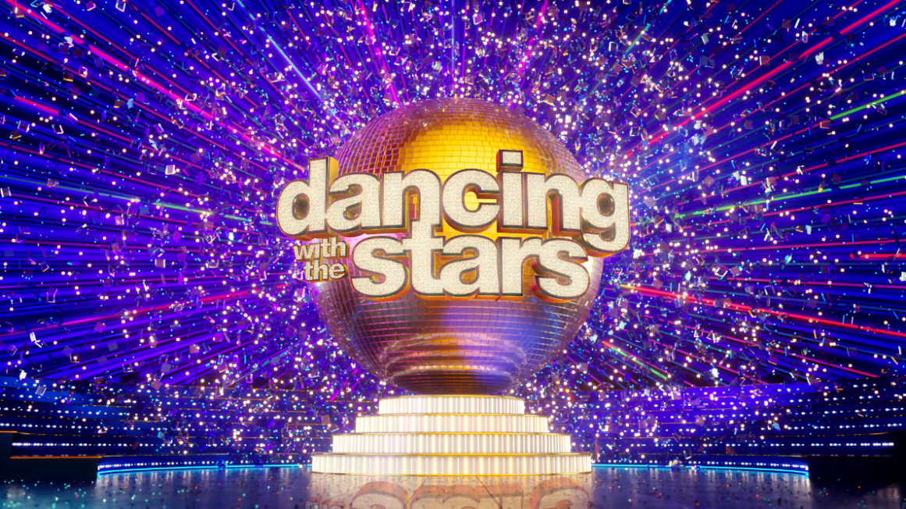
17.12.21
DANCING WITH THE STARS

Κυριακή 19 Δεκεμβρίου στις 21.00

To 10o live με special guests
την Έλενα Τσαγκρινού και τον Κρατερό Κατσούλη!

10^{ο} live για το «Dancing With The Stars» την Κυριακή 19 Δεκεμβρίου σε απόλυτα glam χριστουγεννιάτικη διάθεση και όλα ανατρέπονται, με τη μία έκπληξη διαδέχεται την άλλη!

Η ανεξάντλητα γοητευτική Βίκυ Καγιά μαζί με τον απίστευτα ευρηματικό Λάμπρο Φισφή, υποδέχονται σε ένα λαμπερό, γιορτινό, ballroom τους 8 αγαπημένους celebrities και τους παρτενέρ τους, μετά την αποχώρηση του Δημήτρη Κοκονίδη και της ντάμας του, στο 9^{ο} live, για να παρουσιάζουν τις πιο έντονες και εκρηκτικές χορογραφίες και να ξεσηκώσουν το τηλεοπτικό κοινό!

Αυτή την Κυριακή στο «Dancing with the Stars» θα είναι η εκρηκτική ‘Ελενα Τσαγκρινού αλλά αυτή τη φορά όχι ως διαγωνιζόμενη! H Έλενα επιστρέφει για να λάμψει στο ballroom χορεύοντας αλλά και τραγουδώντας!

Δείτε εδώ video, που προβλήθηκε στην πρωινή εκπομπή «breakfast@star», από τις πρόβες της Έλενας Τσαγκρινού: https://youtu.be/y2zAw9rtD-o

Την αγάπη του για τον χορό έρχεται να εκφράσει στο «Dancing with the Stars» o Κρατερός Κατσούλης! Έχοντας δίπλα του τους επαγγελματίες χορευτές, ο

αγαπημένος πρωταγωνιστής, μας καταπλήσσει και εισβάλλει με χορευτική δεινότητα σε ένα club, όπου ο χορός δεν σταματά ούτε για μία στιγμή!

Δείτε εδώ video, που προβλήθηκε στην πρωινή εκπομπή «breakfast@star», από τις πρόβες του Κρατερού Κατσούλη: https://youtu.be/hhskAaUguY4
Αλλά και οι 16 επαγγελματίες χορευτές του «Dancing With the Stars» φορούν τα γιορτινά τους και φέρνουν τα πιο γλυκά και όμορφα Χριστούγεννα στο εορταστικό ballroom!

Τα 8 υπέροχα ζευγάρια δίνουν τη χορευτική μάχη για την παραμονή τους στο πιο φαντασμαγορικό τηλεοπτικό show και διεκδικούν την υψηλή βαθμολογία της έμπειρης κριτικής επιτροπής, που αποτελείται από τον Στέφανο Δημουλά, τη Μαρίνα Λαμπροπούλου, την Έλενα Λιζάρδου, τον Jason Roditis αλλά και τη θετική ψήφο των τηλεθεατών.

- Η Χριστίνα Βραχάλη και ο Αργύρης δίνουν τέλος στη “σχέση” τους με μία αέρινη, σύγχρονη χορογραφία.
- Η Βασιλική Μιλλούση και ο Μαξίμ χορεύουν cha cha cha και μας ταξιδεύουν σε τροπικά μέρη.
- Ο Έντουαρντ Στεργίου θέλει να γίνει ο βασιλιάς της salsa και θα προσπαθήσει να σαγηνεύσει την Ελισάβετ με το ταπεραμέντο του.
- Άγιος Βασίλης έρχεται… και η Μπέσσυ Αργυράκη μοιράζει δώρα με τα γρήγορα βήματα ενός quickstep. Μαζί με τον Γιούρι θα μας ευχηθούν Καλά Χριστούγεννα.
- Η Τζώρτζια Γεωργίου και ο Αλέξανδρος θα προσπαθήσουν να ισορροπήσουν σε μικρά εμπόδια και θα χορέψουν Charleston.
- Ο Σταύρος Βαρθαλίτης και η Μαρία χορεύουν American Smooth σε ένα χιονισμένο πάρκο.
- Ο Dominic Stars μεταμορφώνεται σε... smooth criminal και διεκδικεί την Ειρήνη στα βήματα του jazz.
- Η Μαριάννα Γεωργαντή έχει στο πλευρό της τον Σπύρο και χορεύει ένα παθιασμένο paso doble.

Δείτε εδώ το trailer της Κυριακής 19/12: https://youtu.be/T86K23hLiLE

10^{ο} live και οι 8 λατρεμένοι celebrities θα τα δώσουν όλα στο εορταστικό ballroom του «Dancing With The Stars», κάνοντας μια χριστουγεννιάτικη ευχή: να λάβουν 10 x 4!

Η αγωνία κορυφώνεται για τους λατρεμένους celebrities για το ποια θα είναι η βαθμολογία των κριτών ενώ ζητούν από το τηλεοπτικό κοινό, εκτός από το να χορεύει πάντα και παντού και να διασκεδάζει με την καρδιά του μαζί τους, να τους ψηφίσει, ώστε να παραμείνουν στο διαγωνισμό!

Tα έσοδα από την τηλεφωνική ψηφοφορία και τα sms του «Dancing with the Stars» στην Ελλάδα θα διατεθούν στον σύλλογο «Πίστη». Αντίστοιχα, τα έσοδα
από την τηλεφωνική ψηφοφορία και τα sms του «Dancing with the Stars» στην Κύπρο θα διατεθούν στον «Αντικαρκινικό Σύνδεσμο Κύπρου».

Οι 8 celebrities και οι παρτενέρ τους, είναι πανέτοιμοι, με θετική διάθεση και ενθουσιασμό να χορέψουν σε ένα υπέροχο πλατό, με φαντασμαγορικά κοστούμια και γραφικά, για καλό σκοπό, κάνοντας τις Κυριακές μας μια ξεχωριστή γιορτή για όλη την οικογένεια! Χορός, συναίσθημα, εντυπωσιακές χορογραφίες, ένταση, αγάπη, συγκίνηση, διασκέδαση, εκτόνωση, όραμα!

«Dancing with the Stars»
Κυριακή 19 Δεκεμβρίου στις 21:00, ζωντανά από την οθόνη του Star!
Τα αστέρια χορεύουν στο Star! Ακολουθήστε τον ρυθμό τους!

Παραμονή Πρωτοχρονιάς Ρεβεγιόν με «Dancing with the Stars»
Το επόμενο ραντεβού με τα λατρεμένα αστέρια του «Dancing with the Stars» θα είναι την Παραμονή της Πρωτοχρονιάς, Παρασκευή 31 Δεκεμβρίου, πάντα στις 21:00!

Το μοναδικό «Dancing with the Stars» με την υπέροχη Βίκυ Καγιά και τον ξεχωριστό Λάμπρο Φισφή, θα είναι στην οθόνη του Star, την πιο μαγική και γεμάτη ελπίδες βραδιά του χρόνου!

Φορέστε τα γιορτινά σας, αγκαλιάστε τους αγαπημένους σας, δείξτε την αγάπη σας, το κέφι σας, τον ενθουσιασμό σας και υποδεχθείτε το 2022 με… ρυθμό και… «Dancing with the Stars»!

#DWTSgr #StarChannelTV

https://www.facebook.com/Dancing-With-The-Stars-GR-101129992119966
https://www.instagram.com/dwts_gr/
https://twitter.com/dwts_gr

https://www.tiktok.com/@dwts_gr
Το «Dancing with the Stars» στα social media και ειδικά στο Tik Tok (dwts_gr) έχει βρει φανατικό κοινό. Τα βίντεο καταγράφουν εκατομμύρια views και ασταμάτητα reactions! Το αποκλειστικό περιεχόμενο από τα αγαπημένα αστέρια με Outfit Transformations, χορευτικά, challenges, backstage από τα παρασκήνια και πολλά selfie video των διαγωνιζόμενων! Με τη Βίκυ Καγιά, τον Λάμπρο Φισφή και όλους τους διαγωνιζόμενους μέσα από βιντεάκια να μας δίνουν τον ρυθμό της βραδιάς!

https://www.star.gr/tv/psychagogia/dancing-with-the-stars/
https://www.star.gr/tv/press-room/

Εκτέλεση Παραγωγής: Green Pixel
Σκηνοθεσία: Τζό Σισμάνογλου
Οργάνωση Παραγωγής: Άγγελος Καργόπουλος
Motion Graphic Design: Παναγιώτης Πατσιαούρας
Διευθυντής Παραγωγής: Κώστας Χαρδαλούπας
Project Manager: Φένια Βαρδάνις
Αρχισυνταξία: Γιώργος Βλαχογιάννης
Χορογράφος: Τόνια Κόσοβιτς

Καλό Σαββατοκύριακο
Γραφείο Τύπου & Επικοινωνίας

